Carga y Descarga de un Condensador

Fabián Trigo

Estudiante de Licenciatura en Física, Facultad de Ciencias, Universidad de Valparaíso

# Resumen

El presente informe estudio la carga y descarga de un capacitor por medio de la diferencia de potencial entre sus terminales, se obtuvo un modelo por medio de la resolución de la ecuación diferencial del circuito y este fue comprobado de forma exitosa, la variable Tau, la cual dependía de la resistencia y el capacitor usado fue también calculada experimentalmente de manera indirecta con un valor dentro del margen de error al Tau calculado directamente (teórico). El modelo comprobado fue:

$V\left(t\right)=Q\left(t\right)/C=ε\left(1 - e^{-t/τ}\right)$ para la carga

$V\left(t\right)=Q\left(t\right)/C=ε\left(e^{-t/τ}\right)$ para la descarga

Y el valor de Tau fue:

$τ_{exp}=16.11\left[s\right]$ valor experimental

$τ_{teor}=13.622±4\left[s\right]$ valor teórico (midiendo R y C y multiplicándolos)

# Introducción

Un capacitor se compone de dos placas paralelas separadas por un material que potencia su capacidad de almacenar carga.

Los capacitores son elementos electrónicos capaces de almacenar carga y descargarla cuando se es necesario, presentes en varios aparatos electrónicos, la vida no sería la misma sin el beneficio de los capacitores, es importante conocer cómo funcionan estos aparatos, por ello estudiaremos su carga y descarga.

El presente informe estudiara la carga y descarga de un capacitor en un circuito RC por medio de la diferencia de voltaje entre sus terminales.

# Materiales y métodos

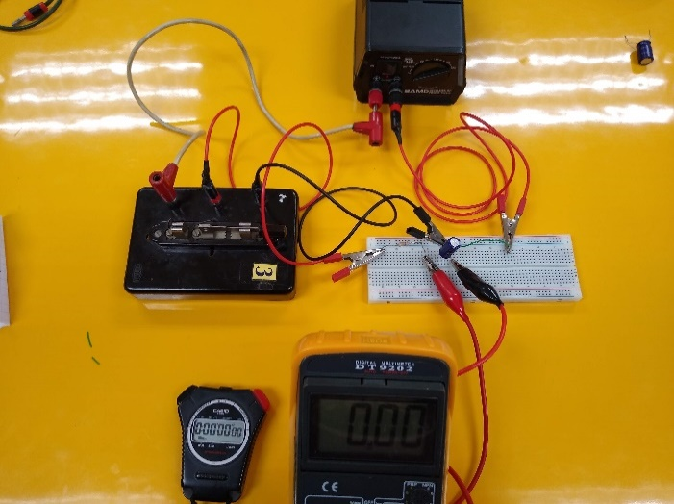Los materiales utilizados en el experimento son:

Capacitor y Resistencia

Cronometro

Voltímetro

Interruptor de 3 puertos, siendo 1 el común

Fuente de Poder

Cables de conexión, alligator son recomendaos

Cámara de video

Para la construcción del circuito, obsérvese la figura 1, esta imagen adjunta es una idea de como deben de conectarse los aparatos, el voltímetro a las patas del capacitor.

El experimento se realizó de la siguiente manera:

Luego de tener el circuito construido, el interruptor podía estar en dos posiciones importantes, en la posición A, *obsérvese figura 1,* donde el circuito RC (resistencia-capacitor) se conectaba a la fuente, *obsérvese figura 2* y la posición B, efectuando un corto circuito a la fuente y dejando al circuito RC sin ella, *obsérvese figura 3*.

Primero se cierra el interruptor en A, conectando la fuente con el circuito RC y cargando el capacitor, *figura 2*. La diferencia de voltaje en los terminales del capacitor vs el tiempo usando un cronometro fue grabada por la cámara.

El interruptor se cierra en B, de esa forma el capacitor pasa a descargar su exceso de carga, *figura 3.* La diferencia de voltaje en los terminales del capacitor vs el tiempo usando un cronometro fue grabada por la cámara.

Estos pasos de cierre en A y B fueron repetidos para distintas fuentes de voltaje.

Se continua a extraer los datos del video a una tabla, se utiliza la función FindFit de Wolfram Mathematica, debido a que posee la facilidad de que se le da un modelo, y la función encuentra los valores de las variables involucradas. Se le entregó el modelo de diferencia de voltaje, v(t), en un capacitor, *siguiente sección para verlo*. De tal forma, se calcularon las variables Tau y FEM experimentales.

Comparándolas a las variables teóricas se calculó el error.

# Resultados y Análisis

Se midieron los voltajes de la fuente con un voltímetro, las mediciones fueron:

|  |  |
| --- | --- |
| Voltaje según la Fuente [V] | Voltaje medido [V] |
| 12 | 11.96 |
| 9 | 8.99 |

Tabla 1 - Carga y Descarga con 12 [v]



Donde el error del tiempo es ±0.005 [s] y el error del voltaje es ±0.005 [v]

Tabla 2 - Carga y Descarga 9 [v]



Donde el error del tiempo es ±0.005 [s] y el error del voltaje es ±0.005 [v]

## Carga

Al cerrar el circuito con el punto en a, la carga empieza a fluir desde la fuente hacia el capacitor, se tiene el circuito en la fig.2, las caídas de voltaje son las siguientes

$$V-R \dot{Q }- Q/C = 0$$

Una ecuación diferencial, la cual resuelta para encontrar Q(t)

$$Q\left(t\right)=εC\left(1-e^{-t/τ}\right)$$

El voltaje en el capacitor, lo cual fue medido en el experimento, es

$$V\left(t\right)=Q\left(t\right)/C=ε\left(1-e^{-t/τ}\right)$$

Esta expresión fue utilizada en Mathematica para comparar los datos

## Descarga

Al cerrar el circuito con el punto en a, la carga empieza a fluir desde el capacitor al resto del circuito, se tiene el circuito en la fig.3, las caídas de voltaje son las siguientes

$$-R \dot{Q }- Q/C = 0$$

Una ecuación diferencial, la cual resuelta para encontrar Q(t)

$$Q\left(t\right)=εC\left(e^{-t/τ}\right)$$

El voltaje en el capacitor, lo cual fue medido en el experimento, es

$$V\left(t\right)=Q\left(t\right)/C=ε\left(e^{-t/τ}\right)$$

Se pasaron los datos de las tablas a Mathematica, utilizando técnicas de regresión y funciones propias de Mathematica para despejar el modelo, *observe grafico 1, 2, 3 y 4*

en Mathematica comparando los modelos obtuvimos los valores Tau y FEM

Carga de 12 V

$$ε→11.967012464560288,τ→17.598510208276963$$

Descarga de 12 V

$$ε→11.560136456063764,τ→15.166410839622753$$

Carga de 9 V

$$ε→8.619014177831783,τ→16.444327713215905$$

Descarga de 9 V

$$ε→8.665876643677073,τ→15.232689156005804$$

Ahora los valores de Tau obtenidos de forma experimental, siendo los dos primeros carga y descarga de 12 voltios respectivamente y los dos últimos carga y descarga de 9 voltios

$$17.6,15.17,16.44,15.23$$

Tau experimental se toma como el promedio de los valores de Tau

$$τ_{exp}=16.11\left[s\right]$$

El error comparado a Tau teórico, $$τ_{teor}=13.622±4\left[s\right]$$

fue de un $+15.45 \%$

Observando que la correlación (R^2) que posee el modelo propuesto con los datos es muy cercana a uno, se considera que el modelo se adapta correctamente a los datos.

Y los modelos experimentales de Q(t) para la carga y descarga del capacitor (respectivamente) son:

$$Q\left(t\right)=V\left(t\right)/C=ε/C\left(1-ⅇ^{-t/τ}\right)$$

$$Q\left(t\right)=V\left(t\right)/C=ε/C\left(ⅇ^{-t/τ}\right)$$

# Conclusiones y Discusión

El error entre Tau experimental y Tau teórico fue de un $+15.45 \%$, ósea que el Tau obtenido experimental mente es un 15% mayor que el teórico, sin embargo, el error se encuentra dentro de el rango permitido por el error instrumental de la medición de Tau.

$$τ_{exp}=16.11\left[s\right]$$

$$τ_{teor}=13.622±4\left[s\right]$$

Se nota que, en la lista de valores de Tau, $$17.6,15.17,16.44,15.23$$

Los valores de Tau para descarga son 15.17 y 15.23, mientras que para carga se presentan mayores, 17.6, 16.44, por lo que parte del error se le puede atribuir a como se analizaron los datos de carga. Se debe notar que los datos en los límites de tiempos, como el segundo después de conectar el circuito o cuando el voltaje del capacitor era casi constante no fueron tomados en cuenta, esto en la construcción del modelo experimental pudo ser el motivo de valores experimentales mayores que el teórico

# Figuras

Figura 1 - Circuito Abierto

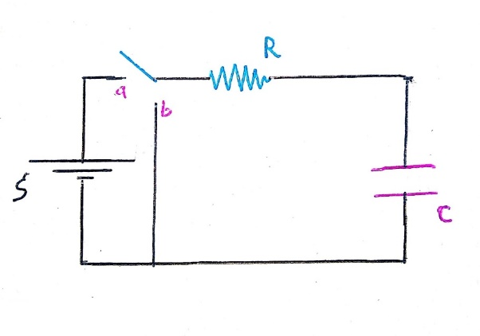

Figura - Circuito Cerrado - Carga

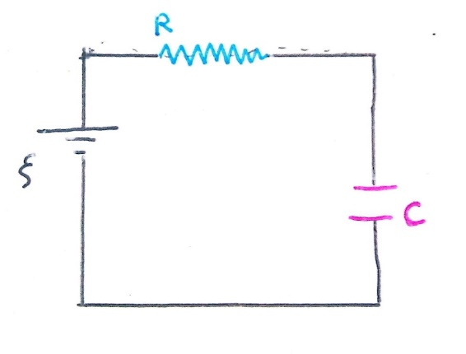

Figura - Circuito Cerrado - Descarga

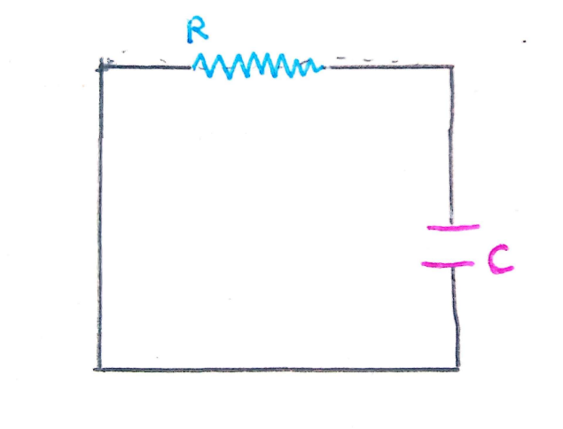

Gráficos 1 y 2 - V(t) como función del tiempo para 12[V]

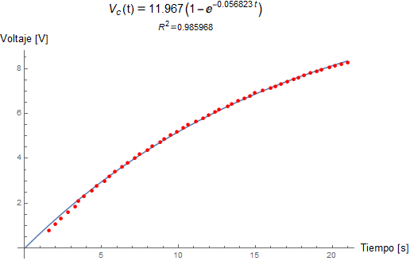 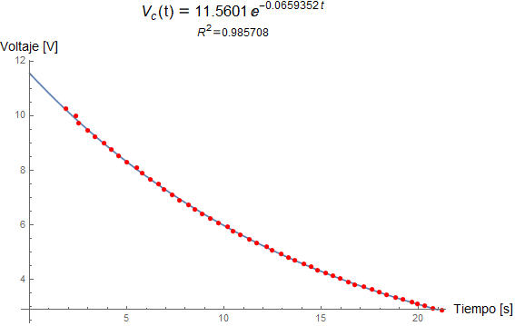

Gráficos 3 y 4 - V(t) como funcion del tiempo para 9[V]

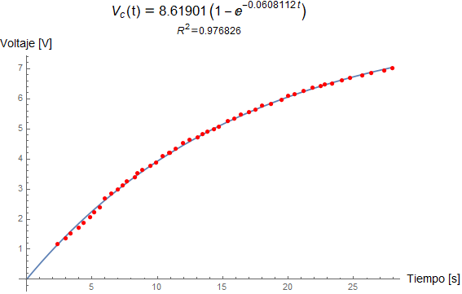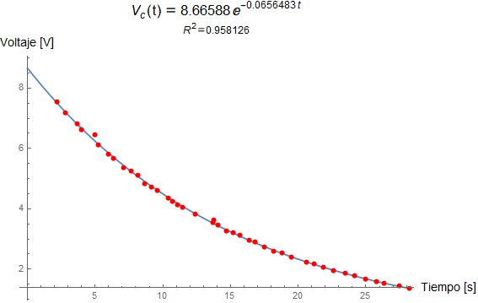

# Bibliografía

David Griffiths. (1981). Introduction to Electrodynamics. Estados Unidos: Pearson Educación, Cambridge University Press.